Анализ транспортного потока

**Цель исследования**

ИТС — это интеллектуальная система, использующая инновационные разработки в моделировании транспортных систем и регулировании транспортных потоков, предоставляющая конечным потребителям большую информативность и безопасность, а также качественно повышающая уровень взаимодействия участников движения по сравнению с обычными транспортными системами.

Интеллектуальные транспортные системы являются местом соприкосновения автотранспортной индустрии и индустрии информационных технологий и базируются на двух «китах» – моделировании транспортных систем и регулировании транспортных потоков.

Определение ИТС дает нам представление о главных целях:

* Информативность и безопасность;
* Качественно новый уровень информационного взаимодействия участников дорожного движения.

На сегодняшний день задачи исследования автомобильных потоков являются актуальными в связи с растущим объемом передвижений в условиях ограниченного ресурса транспортных сетей. На данный момент разработано множество моделей, позволяющих учесть различные особенности процесса формирования транспортных потоков.

Основным средством наблюдения за автомобильными потоками были датчики-радары, измеряющие количество машин, их скорость, насыщенность потока на участке, на котором они установлены. Теперь можно получать данные с камер видеонаблюдения онлайн, обрабатывая поток данных. В этом случае видео поток необязательно снимать самостоятельно, устанавливая специальное оборудование. Видео можно получить с камер города для сбора статистики загруженности дорог, количества авто, их видов, номерных знаков и тд.

Что может дать исследование транспортного потока?

В сумме это позволит сформировать более полное, точное и актуальное представление транспортной ситуации и решать задачи в терминах анализа данных. Конечно же тут можно дать широкий и развернутый ответ, начиная от количества авто и заканчивая поимкой нарушителей ПДД. Так целью проекта является разработка анализа транспортного потока при помощи видеонаблюдения, для понимания какая мощность сетевого оборудования необходима для конкретной дороги исходя из изучения транспортного потока. Другими словами, получить точное представление о количестве транспортных средств, для понимания, какая нагрузка будет на сеть.

**Для этого необходимо решить ряд задач:**

1. Произвести обзор области исследования
2. Проблемы изучения транспортного потока
3. Выбрать способ изучения транспортного потока
4. Произвести описание размещений камер
5. Софт для изучения транспортного потока.
6. Сбор данных
7. Выводы

**Обзор вариантов анализа, исследования и получения информации о дорожной обстановке**

В этом пункте проекта, будут описаны основные моменты, на которые необходимо обратить внимание, так как они существенным образом могут повлиять на сбор данных в целом и на выбор способа исследования трафика.

Транспортные системы являются объектом исследований множества работ. Разработана формализация теории транспортного движения в терминах потока, его плотности, скорости. Большинство работ фокусируются на построении теоретических моделей и попытках связать параметры транспортного потока уравнениями в рамках той или иной модели. С развитием технологий и распространением сенсоров, собирающих данные о транспортной ситуации на определенных участках, стала актуальной область анализа этих данных с целью автоматического измерения количества автомобилей, количества трафика необходимого для передачи на конкретную дорогу, скорости и/или плотности потока, обнаружения аварий, мобильного развертывания спасательных служб и многое другое. Таким образом появились схемы, которые могут описывать обнаружение аварий на автомагистралях помощью дорожных детекторов (К. Даганзо, Б. Кофмана) или предсказать систему предсказания потока трафика (C. Nanthawichit и T. Nakatsuj). Главные недостатки подхода - дороговизна установки и обслуживания сенсоров и недостаточное покрытие сенсорами дорожной сети.

На данный момент большинство мобильных устройств имеют датчики позиционирования ГЛОНАСС/GPS и позволяют передавать показания по сети. Датчики могут определять скорость транспортного средства, (передающего свое местоположение) оценить состояния участка автотранспортной сети, где авторы пытаются автоматически выделить множество состояний методами кластеризации.

Также становятся популярны системы автоматического наблюдения за трафиком в режиме реального времени. Например, Mallenom Systems – ведущая российская компания в области разработки и внедрения систем видео аналитики и промышленного контроля на основе технологий машинного зрения и искусственного интеллекта (машинное обучение, нейронные сети глубокого обучения).

Также Waze бесплатное социальное навигационное приложение для мобильных устройств, позволяющее отслеживать ситуацию на дорогах в режиме реального времени, прокладывать оптимальные маршруты, узнавать о расположении радаров скорости, получать информацию и предупреждать других пользователей об изменении дорожных условий, препятствиях, полиции, общаться с другими пользователями на карте.

Яндекс.Пробки помимо аналогичного функционала предсказывает скоростной режим и оптимизирует маршрут с учетом предсказанной дорожной ситуации. Подобные сервисы автоматически оценивают среднюю скорость на каждом из участков дорожной сети, но для обнаружения характерных транспортных ситуаций: аварий, ограничения передвижения по определенному участку, полагаются на сигналы, явно отправляемые активными пользователями сервисов и асессорами.

**Проблемы изучения транспортного потока:**

1. **Освещение наблюдаемого участка в темное время суток**

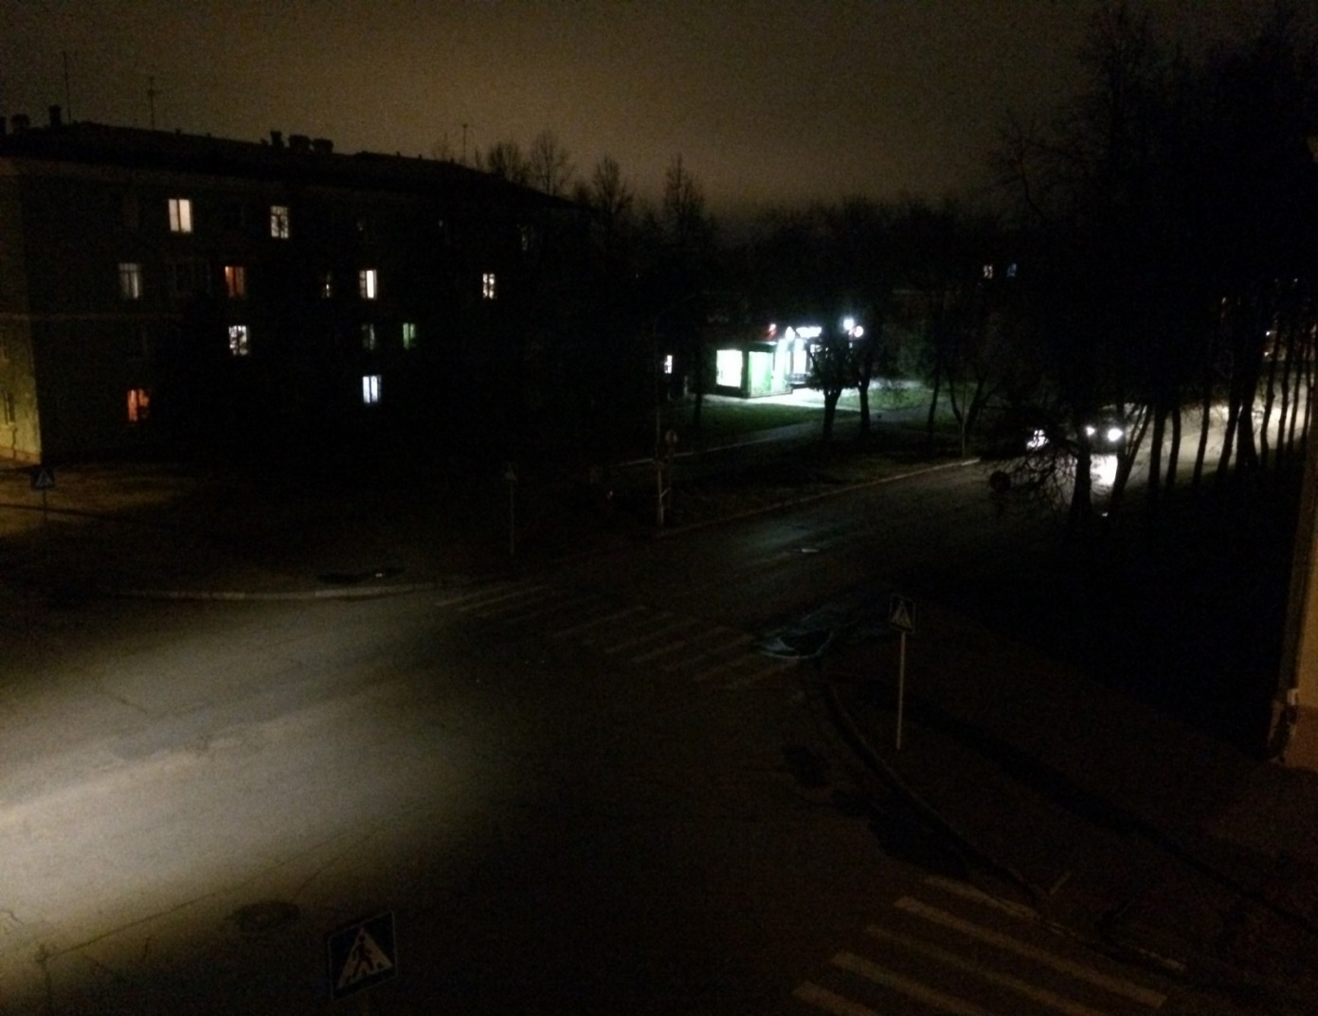

1. **Высокая плотность потока**
2. **Перекрытие машин другими участниками движения**

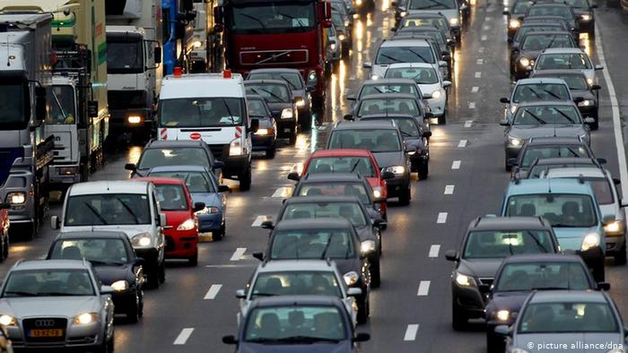

1. **Задача обнаружения скоростного расщепления потока**

На следующей проблеме хотелось бы заострить внимание, так как это касается основной темы исследования изучения плотности потока, для обеспечения сети интернет в дороге.

Скорость движения влияет на скорость передачи данных, в местах где происходит переключение с одной базовой станции на другую, и там, где покрытие сети интернет в силу изменения рельефа, не дает 100% уровень сигнала.

Задача обнаружения скоростного расщепления потока актуальна в условиях много полосных автодороги магистралей. Она возникает в силу того, что точность современных датчиков далеко не всегда позволяет определить полосу, по которой движется наблюдаемое транспортное средство. Часто в течение дня на некоторых участках дорожной сети возникает резкое разделение транспортного потока на медленно и быстро движущиеся автомобили.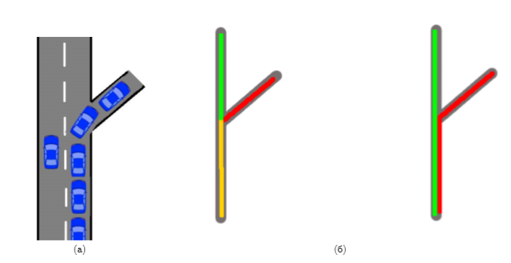

(а) (б) Рис. 1: Пример расщепления потока и представление дорожного потока без и с учетом расщепления.

**5) Погодные условия**

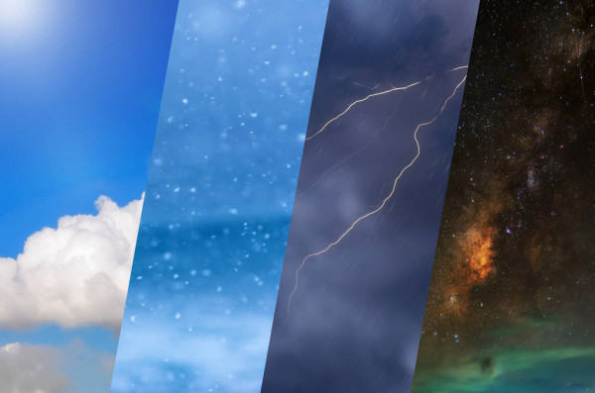

**6) Различные схемы установки видеонаблюдения**

**7) Качество видео с камер и их размещение**

**8) И др.**

**Виды камер видеонаблюдения и их размещение**

**Виды камер дорожной фиксации**

По методу установки камеры делятся на 2 типа:

1. Стационарные
2. Мобильные

Далее камеры делятся на три типа:

1. Радарные
2. Видеофиксации
3. Лазерные

**Примеры:**

Стрелка-СТ» (нового образца)

Стрелка Плюс»

Автоураган»

Автодория»

Радарный комплекс «Арена»

Радарный комплекс «Кордон»

Система «Кречет-С»

Способ изучения транспортного потока

Разберем некоторые из них

**Софт для изучения транспортного потока**

Способом изучения и анализа транспортного потока было решено выбрать видеонаблюдение. При помощи компании Mallenom Systems, а точнее AVEDEX.

Причины выбора готового решения:

* Написать свое приложение подсчета трафика задача, требующая хорошего уровня знания программного кода, машинного обучения и тд.
* Качество работы приложения (выполненного самостоятельно и выполненного компанией которая на этом специализируется будет скорее всего разного уровня)
* Время выполнения проекта
* И др.

AVEDEX – программное обеспечение (программа, ПО), являющиеся эффективным инструментом для автоматического анализа автомобильного и пешеходного трафика. Программа не использует для подсчета физические датчики и не требует пуско-наладки системы специалистами. Для работы необходимо иметь готовый видеоматериал или подключенную IP-камеру для обработки видеопотока в реальном времени.

Полученные в результате анализа данные могут быть использованы:

• для оценки интенсивности движения транспорта и людей;

• улучшения пропускной способности автомобильных дорог;

• построения и прогнозирования моделей транспортных и пешеходных потоков;

• сбора статистики для принятия решений о размещении новых объектов строительства.

• и др.

**Анализ дорожного движения при помощи программы AVEDEX**

Программа работает с широким спектром видеокамер, при различных оптических схемах и в сложных погодных условиях. Автоматический анализ осуществляется по всем направлениям и полосам движения в кадре.

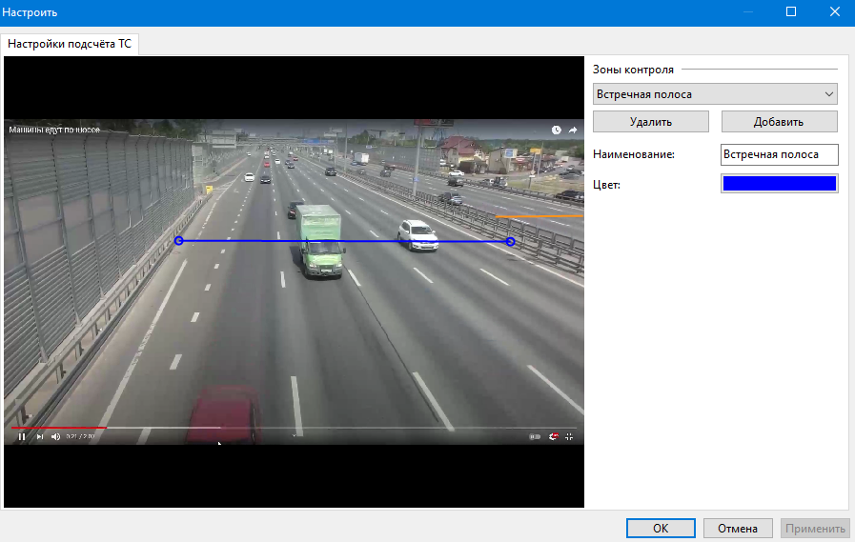

Настройка размещения полос, мы смотрим на встречное движение, и видим все 5 полос четко перед собой. Сбоя в подсчете первых трех полос слева нет, в 4 и 5 полосе есть сбои подсчета при перекрытии автомобилей и из-за бокового просмотра авто. Встречное и попутное движение, было решено обозначить одной линией. У нас боковой обзор на попутное движение и там часто авто перекрывают друг друга, поэтому приложение не смогло правильно их сосчитать. И получилась масса ошибок

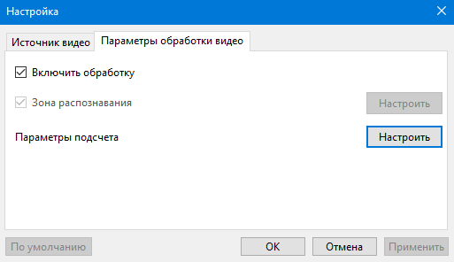

Настройка подсчета

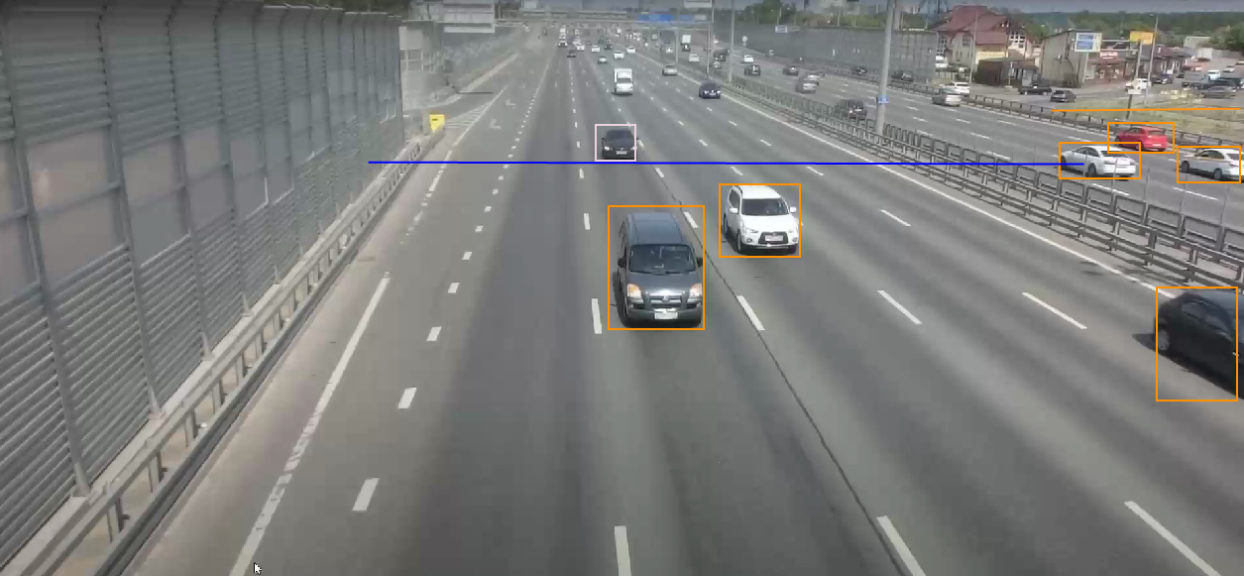

Настройка полос

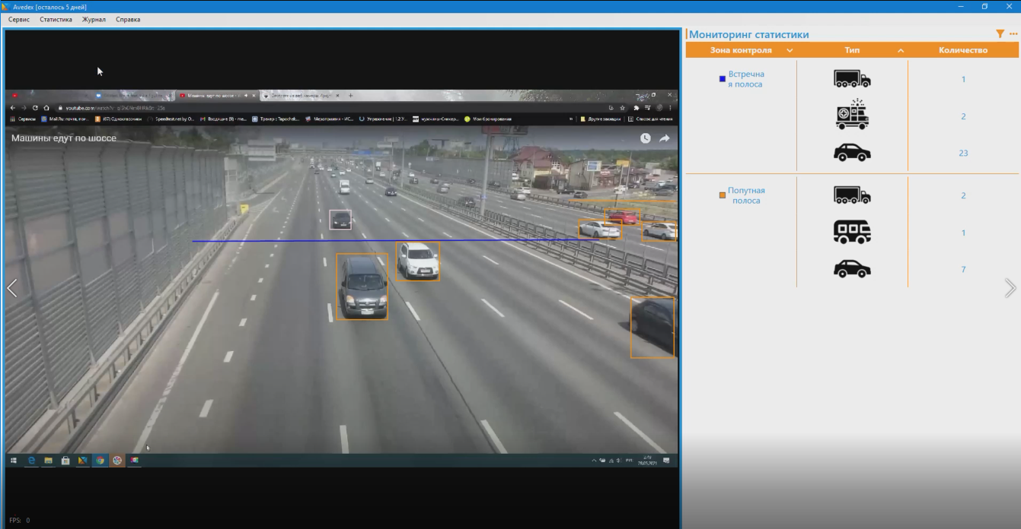



|  |  |  |
| --- | --- | --- |
| **Встречная полоса (синяя)** | | **Попутная полоса (оранжевая)** |
| **Легковые** | **32** | **38** |
| **Грузовые** | **2** | **5** |
| **мотоциклы** |  | **2** |

Настройка размещения полос, мы смотрим на встречное движение, и видим все 5 полос четко перед собой. Сбоя в подсчете первых трех полос слева нет, в 4 и 5 полосе есть сбои подсчета при перекрытии автомобилей и из-за бокового просмотра авто. Встречное и попутное движение, было решено обозначить одной линией. У нас боковой обзор на попутное движение и там часто авто перекрывают друг друга, поэтому приложение не смогло правильно их сосчитать поэтому получилась масса ошибок.

Аналитика стастистики

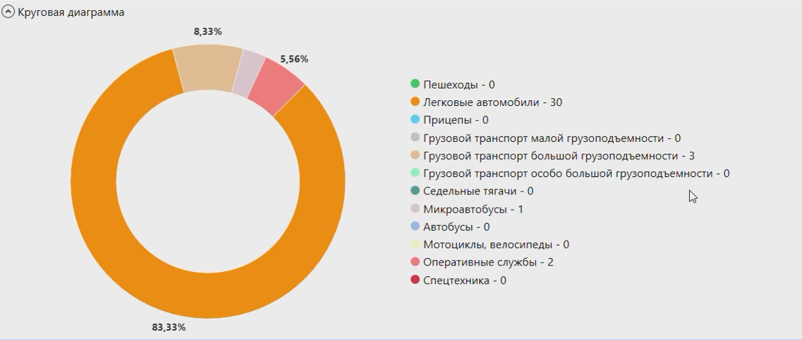

Далее решил использовать видео с трассы А-181 записанное с экрана ноутбука, так как, подключиться к камере дорожного движения нет возможности. Причина этой проблемы кроется в протоколах, ссылка на камеру работает на http протоколе, в то время как программа работает только с rtsp, другими словами нужна своя камера, но размещение своей камеры за чертой города в отсутствие розеток пока, наверное не возможно.

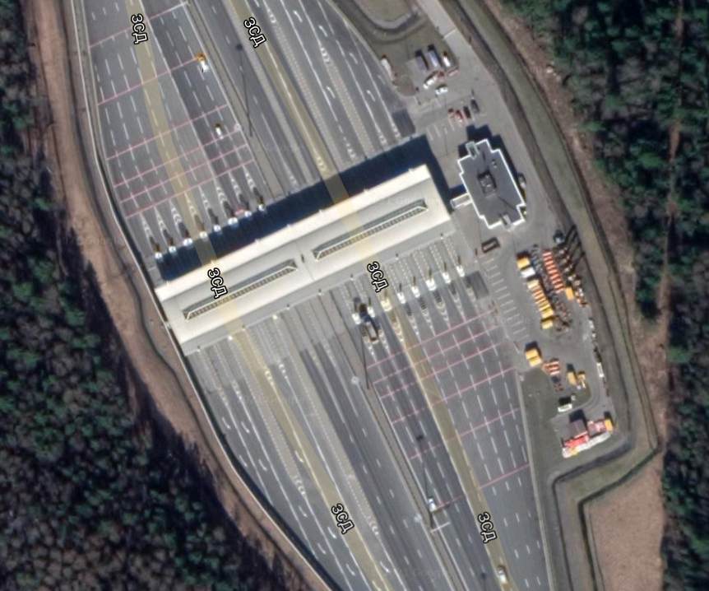

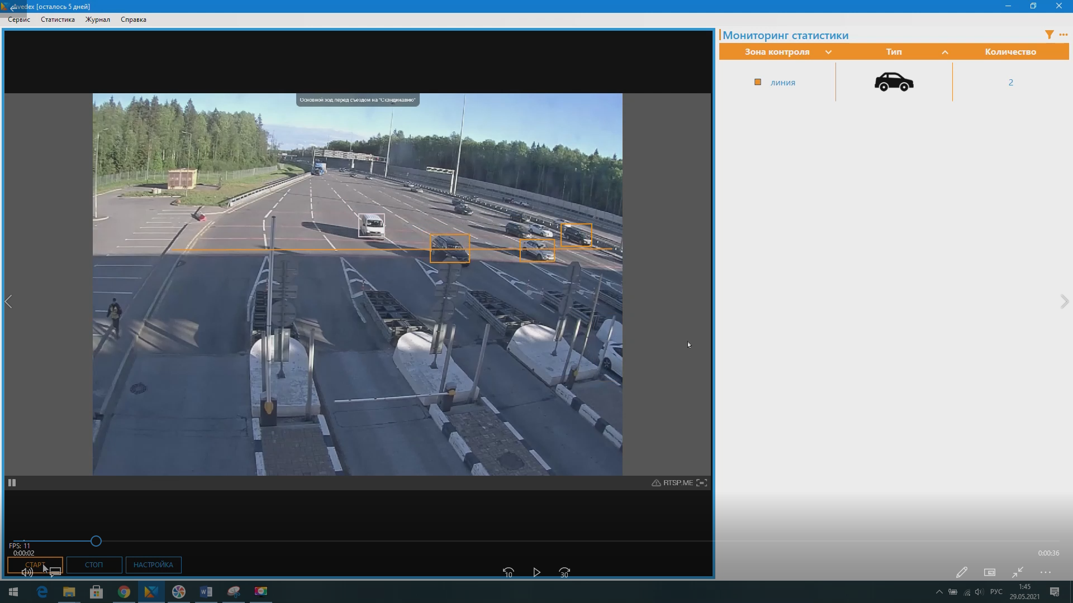

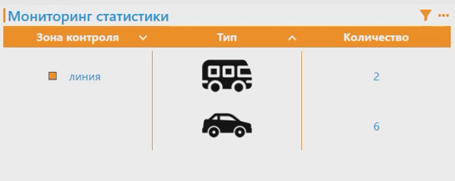

|  |  |
| --- | --- |
| **Встречная полоса (синяя)** | |
| **Легковые** | **24** |
| **Грузовые** |  |
| **мотоциклы** |  |

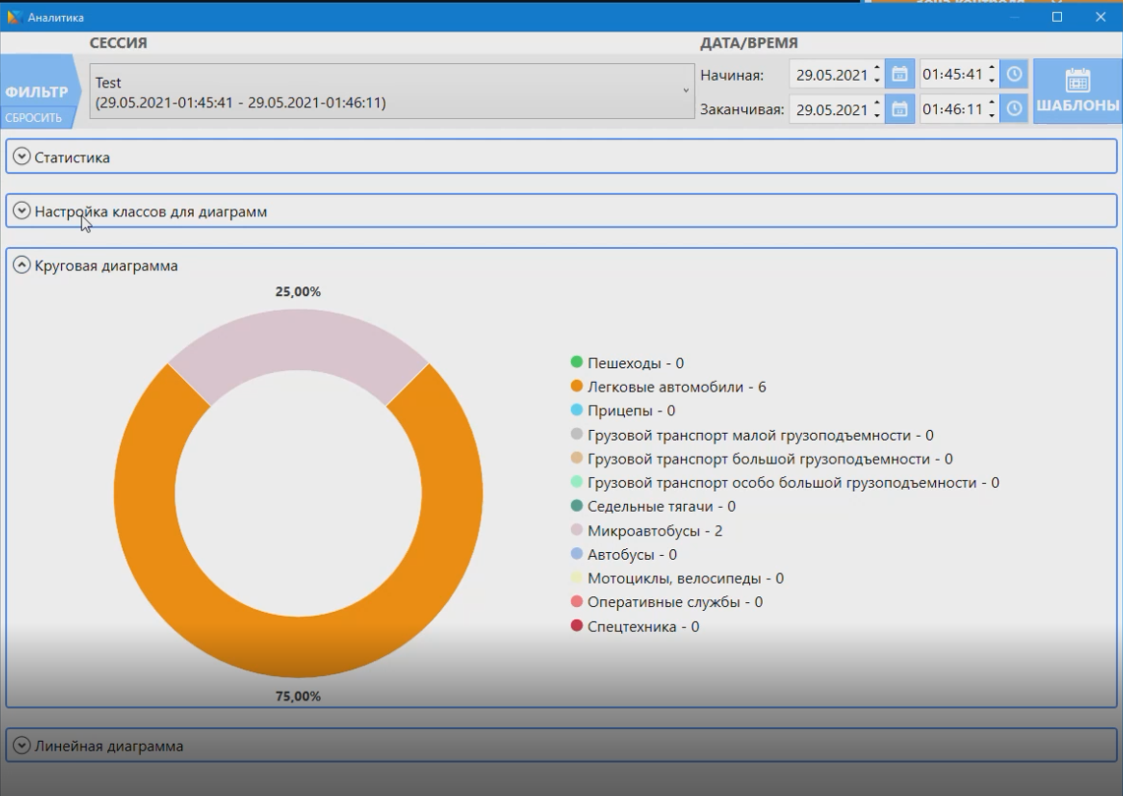

Автомобилей в видео было гораздо больше, но из-за неудачного расположения камеры, и перекрытий, точное их количество сосчитать не удалось.

Далее я решил проверить как работает приложение с видео записанного на телефон, выбрав качество 720р в 30 кадров. (так как AVEDEX требует минимально GTX1060 на 6гб, рекомендованная видеокарта 1080TI и лучше).

Результаты работы с видео телефона снятые на Хасанской улице

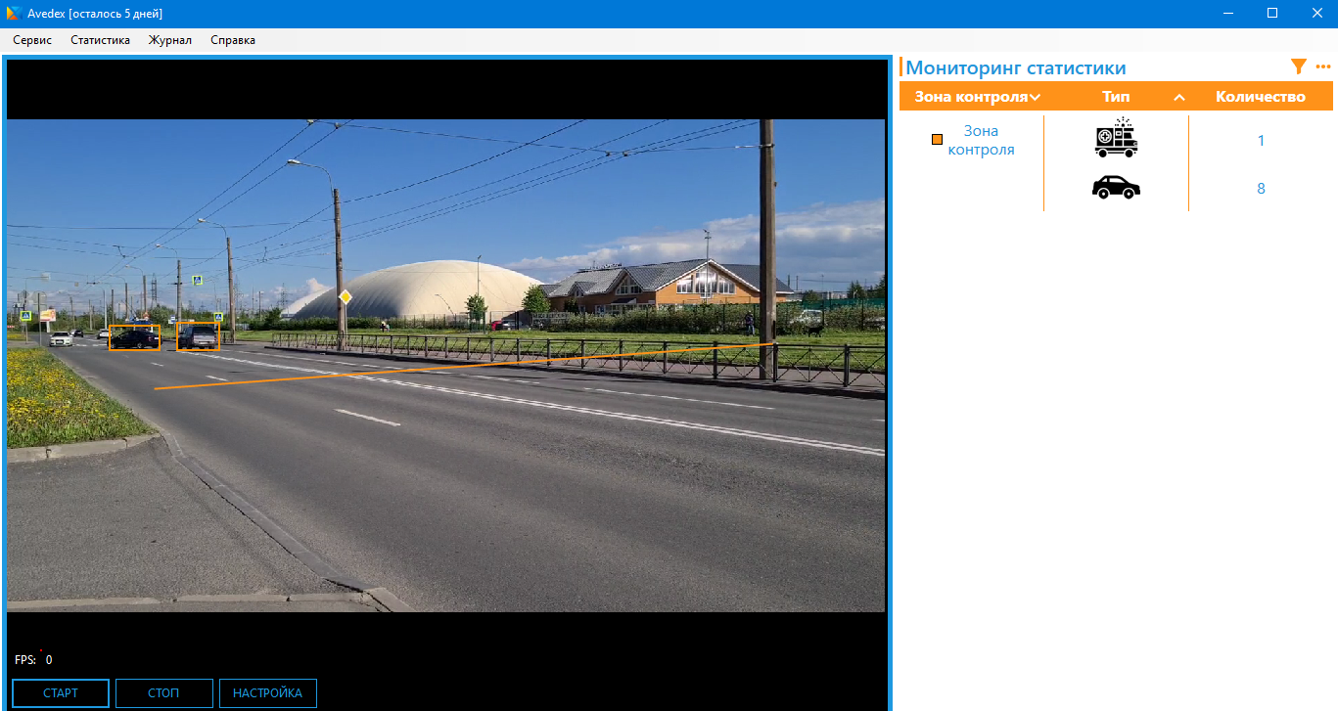

|  |  |
| --- | --- |
| **Встречная полоса (синяя)** | |
| **Легковые** | **8** |
| **Грузовые** | **0** |
| **Микроавтобус** | **1** |

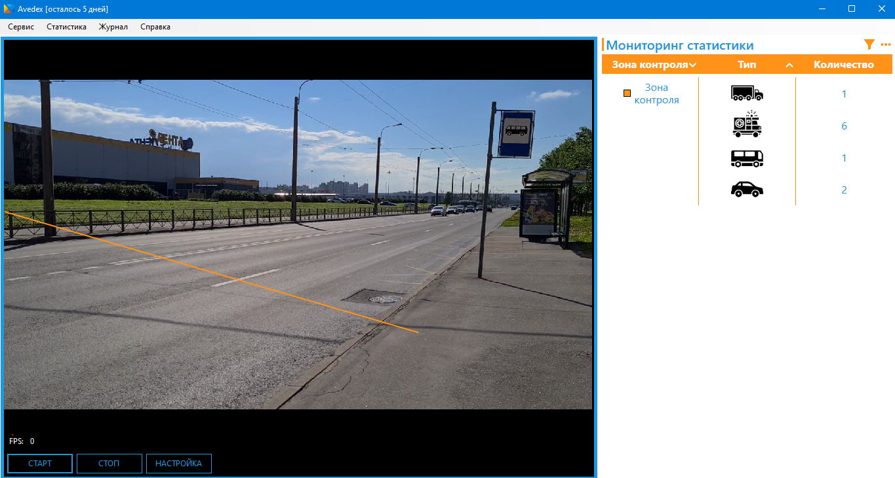

|  |  |
| --- | --- |
| **Встречная полоса (синяя)** | |
| **Легковые** | **10** |
| **Грузовые** | **2** |
| **мотоциклы** |  |

Что именно нужно было исследовать с помощью видеонаблюдения

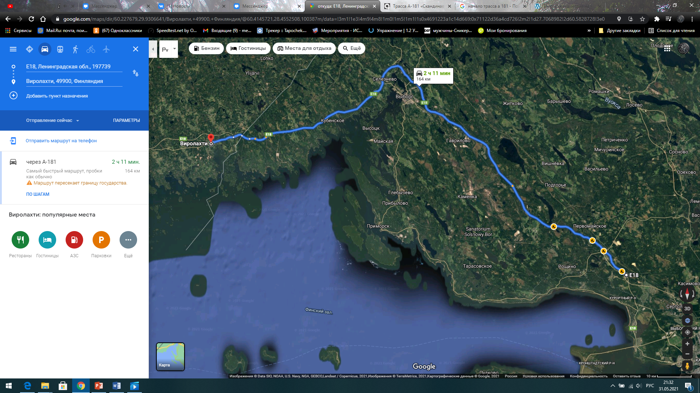

Вывод: таким образом можно сделать заключение, что установить подсчет автомобилей оказалось не простой задачей. Разберемся что удалось установить в данном исследовании и какие есть возможные варианты дальнейшего развития в этом направлении.

1. Договорился с компанией Mallenom Systems о предоставлении доступа к программе AVEDEX для анализа дорожного движения.
2. Произвел анализ работы данного программного обеспечения, было установлено достаточно точное определение авто в кадре, не смотря на выбранное качество записи, из-за ограниченности мощности ноутбука с поправками на размещение камер.
3. Работа программы AVEDEX не вызывает трудностей, кроме установки линии счета, так как не всегда понятно, расположить ее дальше или ближе.
4. Было установлено, что на нахождение авто на видео, влияет: расположение камеры, качество съемки, погодные условия, время суток, если камера не может записывать с хорошим качеством в ночное время.
5. Отдельно нужно рассказать о качестве съемки. Количество найденных авто зависит от разрешения (предпочтительно 1920 на 1080) до количества кадров в секунду, так как данное программа определяет точнее при работе с 60 кадрами/с, но это очень сильно нагружает видеокарту, что на моем ноутбуке встало просто невозможно (нужно см. рекомендации по использованию данного по)
6. Так же есть необходимость иметь свою камеру для подключения (так как камеры в свободном доступе не предлагают rtsp ссылку) а те камеры что удается найти балансируют на грани того, что пользователи сами виноваты в том, что не задумались о своей безопасности.
7. Главная задача, установить количество авто проезжающих по трассе А-181 с целью расчета мощностей сети, произведено не было.

Причины:

1) Нет возможности подключиться к камере дорожного наблюдения (проблема протоколов)

2) Эта дорога имеет множество разветвлений и с вороток в различные поселки и города (что сильно усложняет задачу)

3) Данная дорога находится в данный момент в реконструкции

Варианты развития проекта в дальнейшем